Дидактические игры на уроках русского языка в начальной школе как средство развития познавательной деятельности детей с особыми образовательными потребностями.

Велиева Галина Ивановна
Государственное бюджетное специальное (коррекционное) образовательное учреждение для обучающихся, воспитанников с ограниченными возможностями здоровья специальная (коррекционная) общеобразовательная школа (VIII вида) № 231 Адмиралтейского района Санкт-Петербурга

Русский язык – один из важнейших предметов, преподаваемых в школе.
На уроках письма у детей развивается фонематический слух, речь, словарный запас, мелкая моторика рук и многое другое, что помогает в формировании психологических и физических качеств ребёнка.
В связи с особенностями развития ученики начальных классов школ VIII вида нуждаются в целенаправленном обучающем воздействии педагога. Спонтанного усвоения общественного опыта у учащихся с особыми образовательными потребностями практически не происходит. Для учителя, работающего с такими детьми, необходимо найти формы, методы и приёмы, которые помогли бы ему сделать обучение интересным, доступным, посильным и познавательным.
И здесь неоценимы дидактические игры, которые должны привлекать внимание, заинтересовывать. Применение дидактических игр на уроке существенно снимает физическое и умственное переутомление детей, повышает их познавательную активность на уроке, интерес к учебе, расширяет кругозор, всесторонне развивает личность.
Детям дидактические игры нравятся, вызывают у них интерес, дают большой эмоциональный заряд, активизируют учебно-познавательную деятельность, расширяют кругозор, способствуют выработке правильных мировоззренческих взглядов.
Для детей с трудностями в обучении является важным сочетание практических и теоретических разделов обучения, чередование умственного напряжения и разрядки, развитие мыслительной деятельности – все это предполагают уроки с использованием дидактических игр.
В процессе игры у обучающихся начальных классов школ VIII вида вырабатывается привычка сосредоточиваться, мыслить самостоятельно, развивается внимание, стремление к знаниям. Увлекшись, дети не замечают, что учатся: познают, запоминают новое. Ориентируются в необычных ситуациях, пополняют запас представлений, понятий, развивают фантазию. Даже самые пассивные из детей включаются в игру с огромным желанием, прилагая все усилия, чтобы не подвести товарищей по игре.
Дидактическая игра имеет две цели: одна из них обучающая, которую преследует взрослый, а другая игровая, ради которой действует ребенок. Важно, чтобы эти две цели дополняли друг друга и обеспечивали усвоение программного материала.
Используя игру по правилам, количество условий игры должно быть ограничено двумя – тремя, т.к. обучающимся с особыми образовательными потребностями трудно усвоить большое количество правил игры. Учителю следует помогать во время игры тем детям, которым трудно запомнить принцип игры. По окончании игры следует выявить победителя и поощрить его. Дидактическая игра может быть использована на различных этапах урока, особенно она целесообразна на этапах повторения и закрепления материала.
Например, при изучении темы «Безударные гласные в корне слова» использую игры «Заполни квадраты» (рисунки 1, 2) «Помоги Буратино спуститься по лесенке» (рисунок 3)
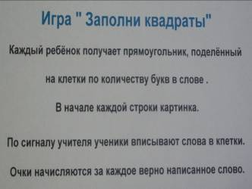
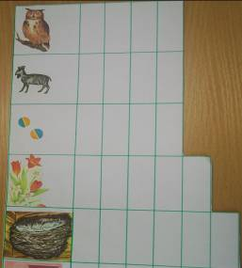
Рисунок 1 Рисунок 2
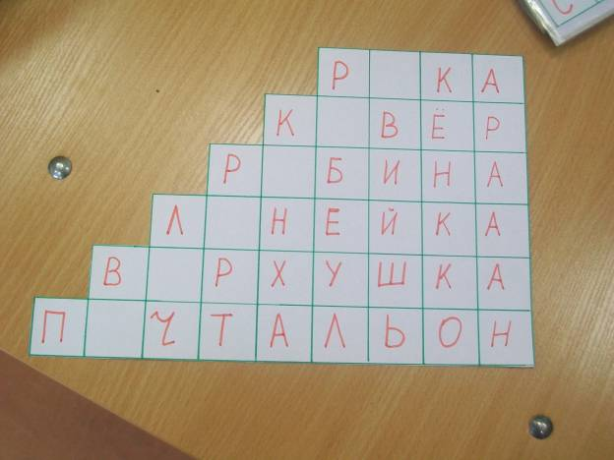
Рисунок 3
На уроках русского языка при проведении дидактических игр использую методическое пособие «Волшебный аквариум» (рисунок 4).Ученики по порядку выходят к доске, достают из аквариума рыбку и объясняют правописание слова, написанного на ней. Если ответ правильный, ученик забирает рыбку. В противном случае рыбку опускает обратно. Игры с использованием «Волшебного аквариума» могут варьироваться.
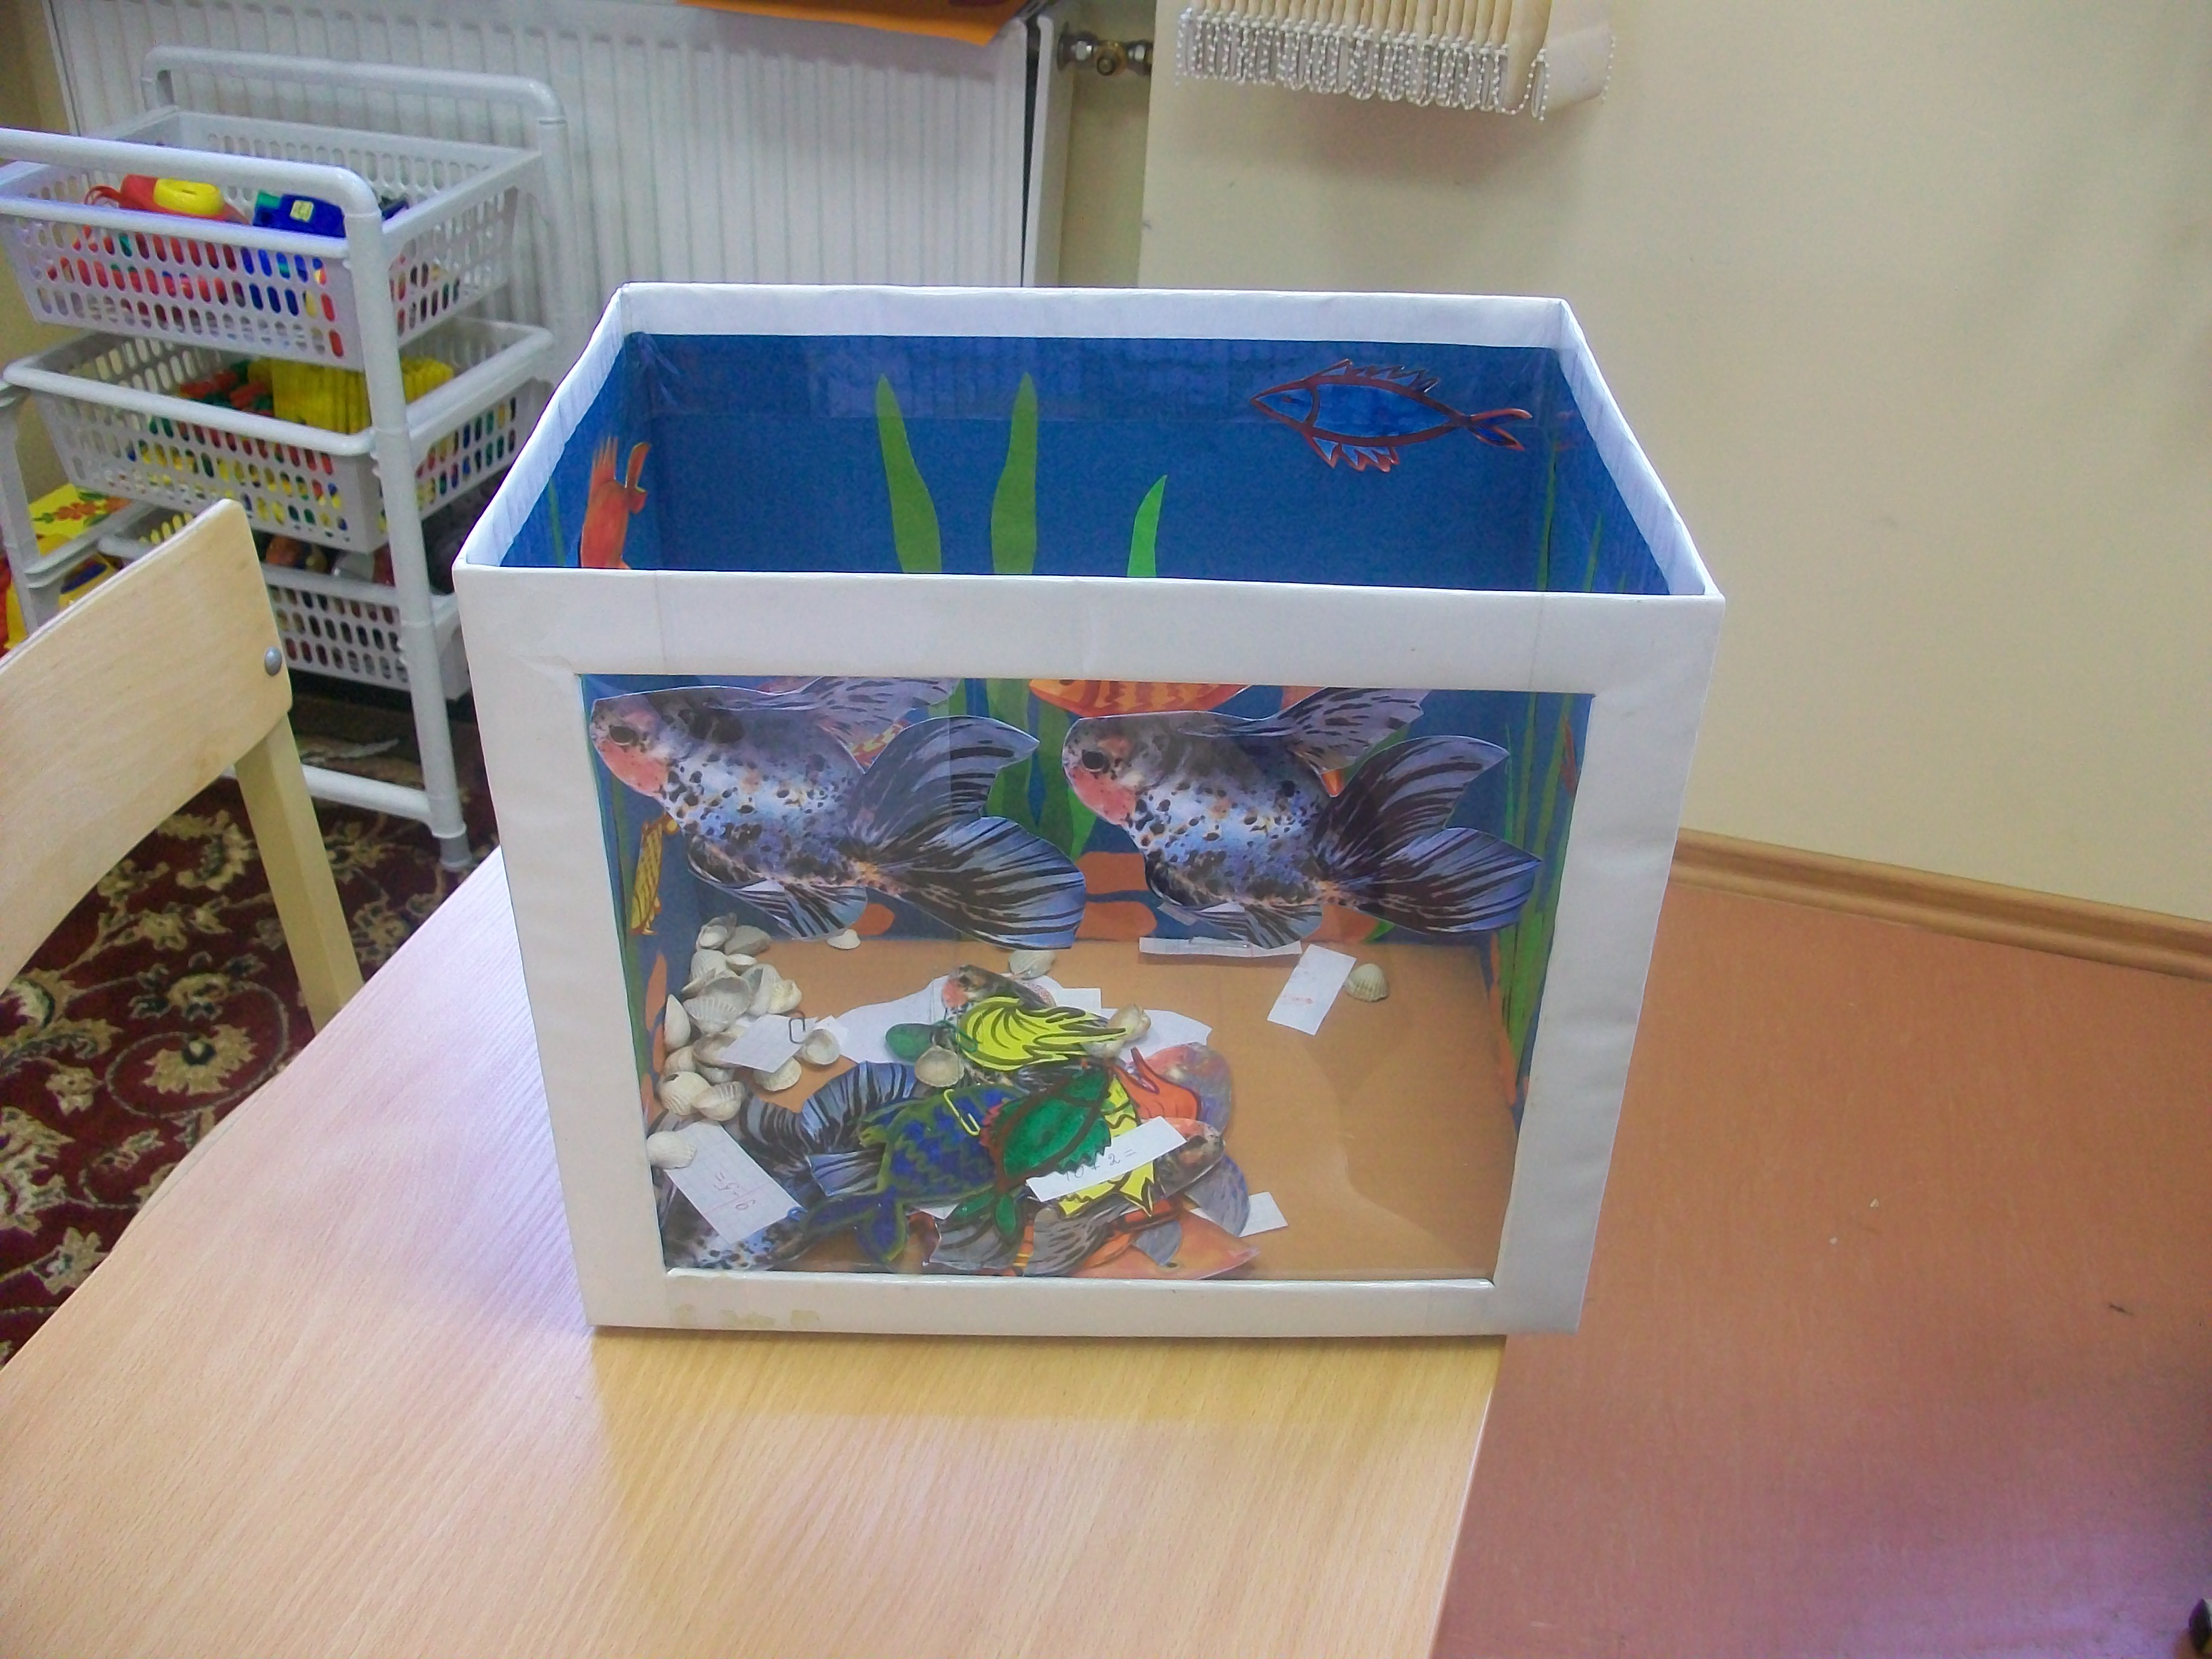
Рисунок 4
Использую также игры: «Орфографическое лото», «Синонимы (антонимы)», «Кто больше напишет слов», «Не перепутай», «Третий лишний» и т.п.
По окончании дидактической игры называется победитель (ученик или группа). Подведение итогов работы проходит при активном участии всего класса. И обязательно - поздравление победителей, что является важным эмоциональным моментом.
Главная задача школ для детей с особыми образовательными потребностями – приспособить такого ребёнка к жизни в обществе, использовать все возможности для его социализации. И именно игротерапевтическое направление в работе педагога коррекционной школы помогает в решении данной задачи.

